1.
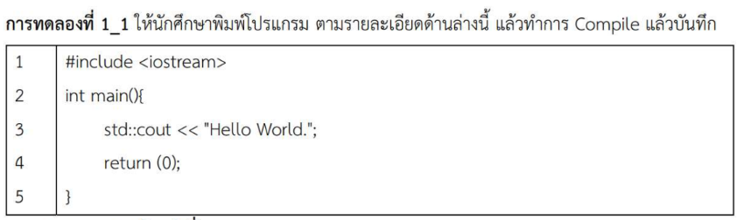
บันทึกผลการทดลอง
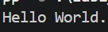
2.
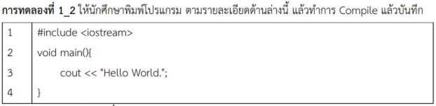
บันทึกผลการทดลอง
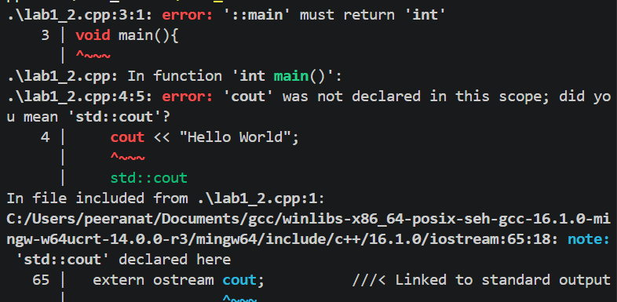
3.
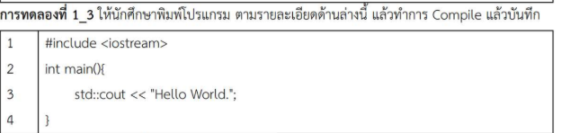
บันทึกผลการทดลอง
คำถาม
ตอบ มีความเหมือนกันของผลลัพธ์ เนื่องจากแสดงผลคำว่า Hello world เหมือนกัน
ตอบ ไม่มี return 0
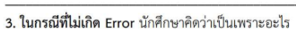
ตอบ ไม่มี return 0 แต่ในปัจจุบันตัว compiler จะเติมให้เองโดยอัตโนมัติหากเราไม่ได้ใส่

4.
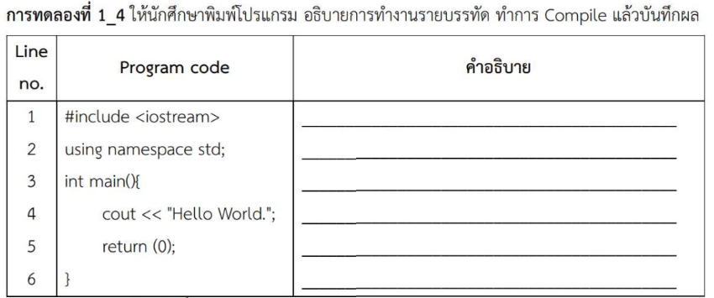
คำอธิบาย
#include <iostream> คือการนำ library iostream เข้ามาใช้งาน
using namespace std; คือการทำให้ตัวโปรแกรมรู้จักการใช้งาน std โดยที่เราไม่ต้องพิมพ์ตลอด

int main(){ คือ ส่วนของฟังก์ชั่นหลักของโปรแกรม
cout << "Hello World."; คือคำสั่งที่สั่งให้แสดงผลออกมาบนหน้าจอ
return (0); คือ เป็นการส่งค่า 0 กลับไปให้ระบบปฏิบัติการ หมายถึง โปรแกรมทำงานเสร็จสิ้นสมบูรณ์ดี ไม่มีข้อผิดพลาด
}

บันทึกผลการทดลอง

5.
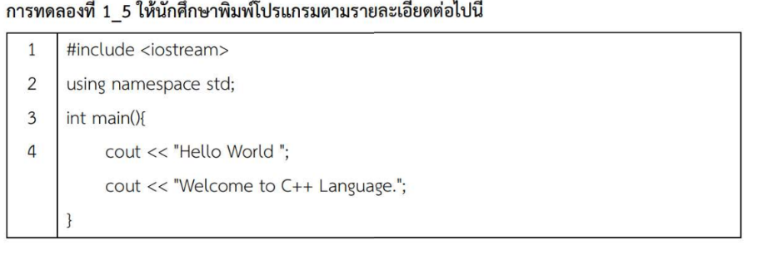
บันทึกผลทดลอง

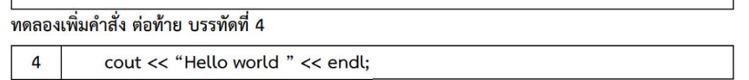
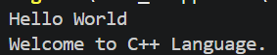

6.
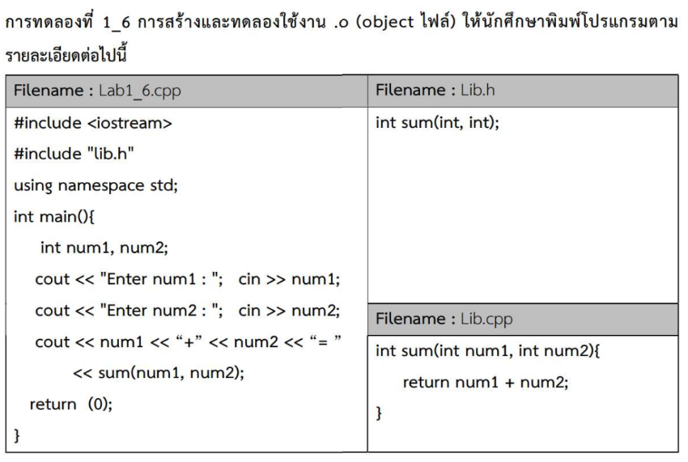
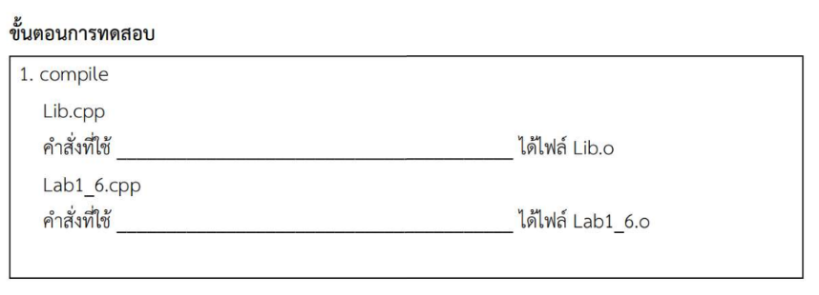
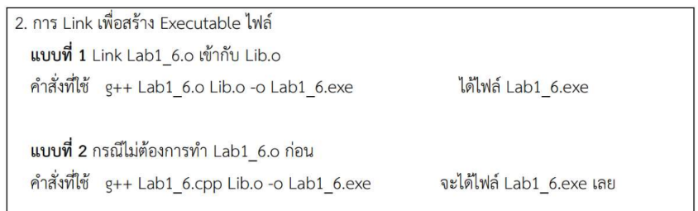
ตอบ แตกต่างกันโดยที่แบบที่ 1 คือการเอาไฟล์ .o สองตัวมาเชื่อมกันแล้วได้ไฟล์โปรแกรมออกมา ส่วนแบบที่ 2 คือการนำไฟล์ Lab1_6.cpp มาเชื่อมกับ Lib.o มาเชื่อมกันแล้วได้ไฟล์โปรแกรมออกมา

ตอบ ไม่ต้องเสียเวลามา compile ไฟล์ทั้งสองตัวให้เป็น .o ก่อนทำให้ประหยัดเวลา

แบบฝึกหัด
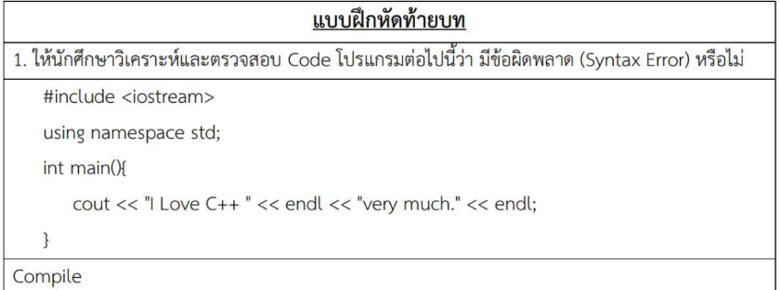
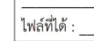

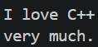

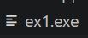

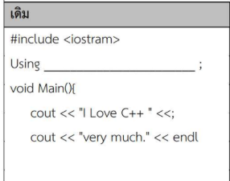
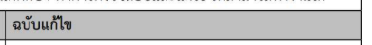
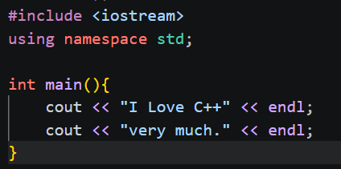
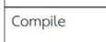
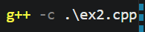
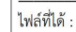
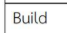
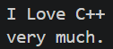

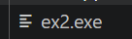
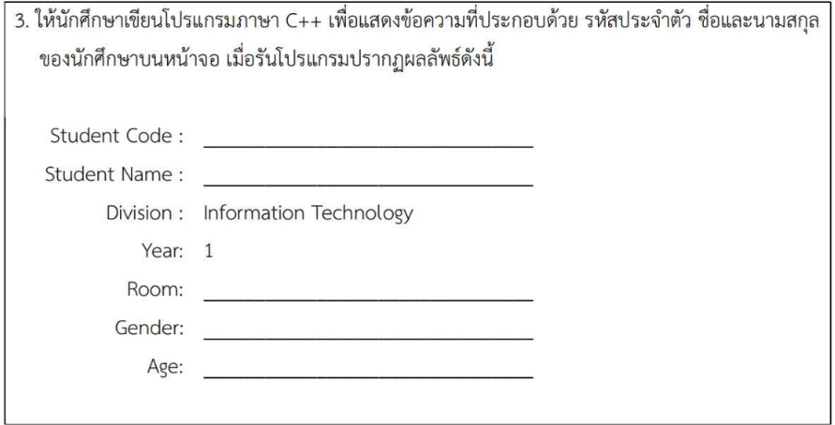
Code
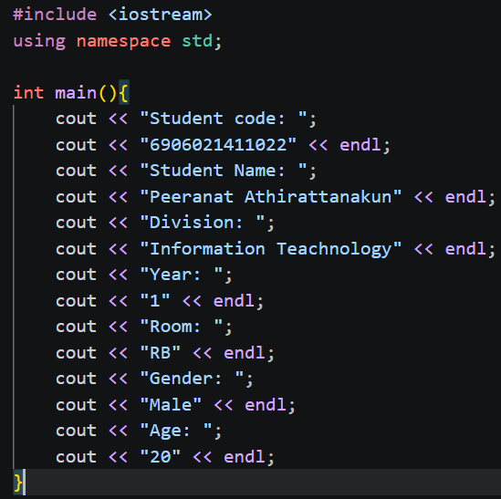
ผลลัพธ์
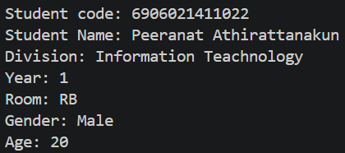
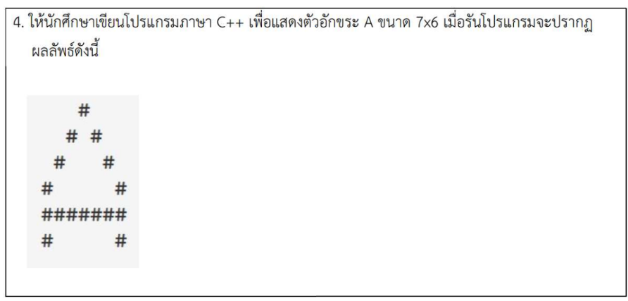
Code
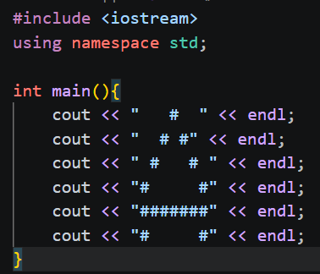
ผลลัพธ์
